AVIS dU panel de testeurS relatif au documentaire
« l’amour à tout prix »

La Plateforme Audiodescription a constitué un panel indépendant de téléspectateurs déficients visuels dont l’ambition est de visionner des contenus audiodécrits (films, séries, documentaires…) afin de rendre un avis le plus objectif possible sur la qualité de la version audiodécrite proposée pour ces derniers.
Son but est de rendre un avis consultatif aux différentes parties prenantes afin qu’elles puissent, d’une part, situer la qualité des audiodescriptions produites et diffusées en identifiant les paramètres relatifs au processus de production indissociables d’un niveau de qualité optimal. D’autre part, elles pourront identifier les bonnes pratiques indispensables à une réelle accessibilité aux personnes non et malvoyantes.
Ce rapport a été réalisé par un panel de personnes porteuses d’un handicap visuel, à la demande de la Plateforme Audiodescription rassemblant les associations Les Amis des Aveugles, Eqla et La Lumière.
Les évaluations sont effectuées sur base d’un outil validé par des professionnels du secteur afin de pouvoir estimer la qualité de la réalisation de l’audiodescription, selon plusieurs critères, en fonction des spécificités de chaque œuvre ou support original.
L’avis des personnes déficientes visuelles est essentiel pour soutenir l’amélioration des contenus audiodécrits proposés par la télévision et le cinéma belges. Nous sommes enthousiastes à l'idée que ce rapport puisse conduire la réflexion des différentes parties prenantes vers davantage de qualité !

Information sur l’œuvre et son AD
Titre de l’œuvre : L’amour à tout prix
Date de l'évaluation : Novembre 2025
Producteur d’audiodescription : Chambre noire
Nombre de répondants : 12

A. Approche globale
1. Ai-je vécu une expérience d'immersion cinématographique/audiovisuelle ?
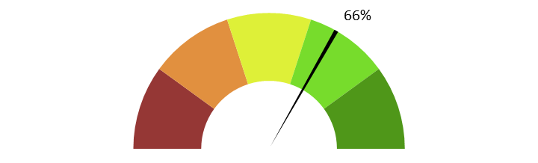
Note moyenne : 3.3
Commentaire : L’immersion globale dans le documentaire est présente, notamment grâce à la précision générale de l’AD. Certaines personnes indiquent entrer facilement dans l’œuvre, la narration occupant déjà une grande place et l’AD venant ajouter des détails utiles. Quelques difficultés apparaissent toutefois lorsque les premières interventions arrivent sans introduction, ce qui crée un démarrage déroutant. L’absence ponctuelle de prénoms ou d’identification claire réduit aussi l’immersion au début du visionnage. Enfin, certains spectateurs estiment que l’intérêt de l’AD est limité dans un format très narratif comme celui-ci.

2. Ai-je compris l'action, qui l'effectuait, où et quand, sans avoir à réécouter certains passages ?
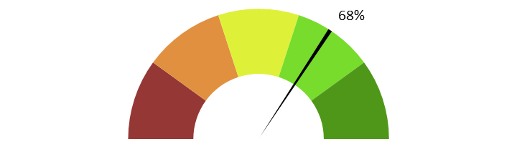
Note moyenne : 3.4
Commentaire : L’AD fournit un cadre général qui aide à suivre les transitions entre les lieux et les intervenantes, ce qui rend l’ensemble progressivement plus clair. Toutefois, cette aide reste incomplète : au début, seule la première intervenante est nommée, tandis que les suivantes apparaissent sans identification, rendant difficile la reconnaissance des voix. Certaines descriptions tombent trop tôt, trop tard ou pendant les interventions, ce qui brouille parfois l’ordre d’apparition des actions. Ainsi, même si les changements de lieux et la structure globale restent compréhensibles, l’identification précise des personnes demeure le principal point faible relevé.
3. L'AD décrit-elle bien les images, sans expliquer l'intrigue ? Le sens des images décrites est-il clair ?
Note moyenne : 3.3
Commentaire : Lorsque l’AD intervient, elle décrit clairement les éléments visuels et le sens des images est compréhensible. Plusieurs remarques soulignent néanmoins une grande variabilité : l’AD est très pauvre dans la première moitié, puis devient soudain plus fournie, ce qui crée un déséquilibre dans la perception de l’œuvre. Quelques blancs donnent l’impression d’une attente, ce qui rompt légèrement la continuité. Certaines questions restent en suspens, comme l’identification d’un tableau dont la provenance n’est pas confirmée par l’AD. L’ensemble reste compréhensible, mais la constance du niveau de description pourrait être améliorée.

4. Ai-je pu me faire une image mentale précise des personnages, des décors, de l’époque ?
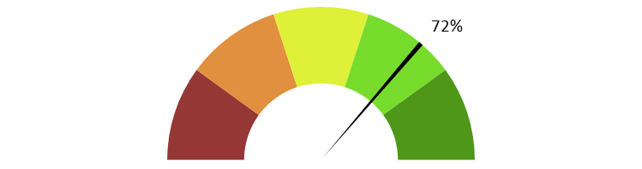
Note moyenne : 3.6
Commentaire : L’AD permet globalement de se représenter l’époque et certains éléments des décors. L’identification des personnages est plus fluctuante : le manque de descriptions initiales et l’absence de prénoms pendant plusieurs minutes empêchent la construction d’une image mentale stable dès le départ. Lorsque les descriptions arrivent, elles sont jugées utiles et suffisamment détaillées. Le documentaire situant clairement son action en 2023, l’ancrage temporel est limpide. Les décors sont parfois décrits de façon trop minimale, puis deviennent plus chargés, ce qui rejoint le déséquilibre déjà relevé dans les questions précédentes.

5. L'AD est-elle bien dosée et donc, ni trop pauvre ni trop présente ?
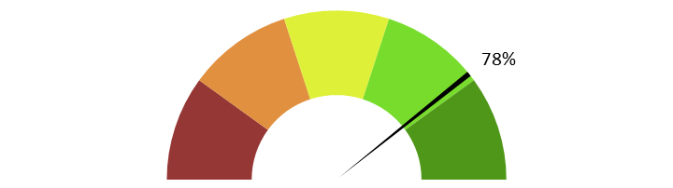
Note moyenne : 3.9
Commentaire : Dans l’ensemble, la dose d’AD est jugée cohérente avec le format documentaire et son rythme lent. Plusieurs retours soulignent néanmoins un dosage inégal : trop pauvre dans la première partie, puis trop dense ensuite, ce qui crée un contraste perceptible. Certains moments semblent manquer d’informations alors que d’autres paraissent plus chargés, sans que cela apporte une réelle valeur ajoutée. De manière générale, l’AD reste cependant présente quand cela est nécessaire et ne dépasse pas l’espace disponible dans l’œuvre.

6. Suis-je resté dans l’univers de l’œuvre sans que l'AD m'en fasse sortir (par des termes techniques de prises de vues, par exemple) ?
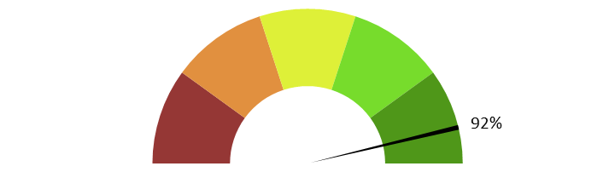
Note moyenne : 4.6
Commentaire : L’AD reste simple et factuelle, sans introduire de termes techniques ni de commentaires disruptifs. Elle s’intègre naturellement dans la narration et ne gêne pas l’écoute. Aucun élément ne crée de rupture dans l’univers du documentaire, qui repose essentiellement sur des témoignages. La fluidité du récit et l’absence de jargon facilitent la continuité de l’expérience.

7. Le descripteur abordait-il l’œuvre sans faire de critiques ou émettre d'opinions purement personnelles ?
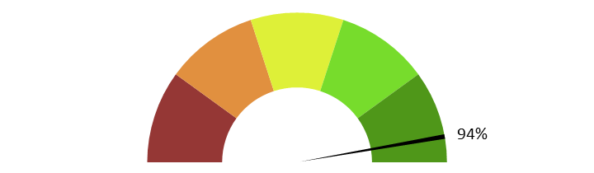
Note moyenne : 4.7
Commentaire : Le descripteur reste totalement neutre et se limite aux éléments visibles à l’écran. Aucun jugement, interprétation ou commentaire personnel n’est introduit. Le ton demeure strictement descriptif, conforme aux attentes de l’AD. Le style respecte ainsi pleinement la fonction informative de l’AD.

8. L'AD m'a-t-elle donné les principales informations artistiques des génériques, au début ou à la fin, dans le respect du son de l'œuvre ?
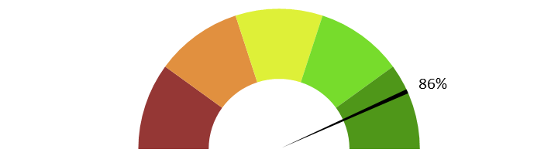
Note moyenne : 4.3
Commentaire : Les informations essentielles des génériques sont correctement données, en particulier en fin de documentaire où figurent les réalisateurs, les informations musicales et les crédits liés à l’AD. Le début inclut également la présentation du titre et de la société de production. L’ensemble est délivré dans le respect du son de l’œuvre. Ce moment est même perçu comme l’un des plus riches en informations.

B. ECRITURE
9. Ai-je apprécié la qualité du français sans remarquer de fautes de grammaire ou de vocabulaire, impropriétés, maladresses ?
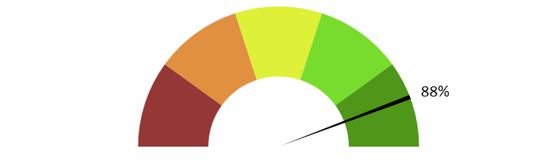
Note moyenne : 4.4
Commentaire : Le niveau de français est clair, correct et sans fautes notables. Le vocabulaire est bien choisi et adapté au style documentaire. Aucune maladresse grammaticale ou formulation incorrecte n’est relevée. Le registre reste fluide et agréable à écouter.

10. Ai-je apprécié le style sans être gêné par un manque de fluidité, de la confusion, de la lourdeur, ou par des structures pauvres et répétitives, fastidieuses à écouter ?
Note moyenne : 4.3
Commentaire : Le style est globalement fluide et agréable, sans lourdeur particulière. Une répétition est toutefois repérée à 7’30, ce qui crée une petite gêne ponctuelle dans l’écoute. Certaines personnes estiment que le style manque parfois de dynamisme, tandis que d’autres trouvent qu’il correspond parfaitement à l’œuvre. Les transitions nécessitant la répétition des prénoms sont perçues comme justifiées pour maintenir la compréhension.

11. Le style de la description me paraît-il en adéquation avec le style de l’œuvre ?
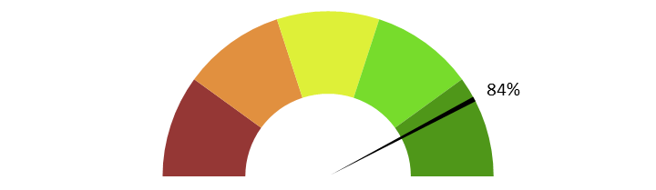
Note moyenne : 4.2
Commentaire : Le style correspond bien à la nature documentaire de l’œuvre. La sobriété du ton et la neutralité s’intègrent sans difficulté dans un format basé sur des témoignages. Quelques retours évoquent toutefois le souhait d’une voix plus stimulante pour mieux s’accorder avec le sujet abordé. Dans l’ensemble, l’adéquation stylistique reste confirmée.

12. La description recrée-t-elle bien le déroulement de l’œuvre au présent (ici et maintenant) ?
Note moyenne : 4.3
Commentaire : L’AD suit le déroulement au présent et s’insère au bon moment dans la chronologie. Aucun décalage temporel n’est perçu entre ce qui se passe à l’écran et ce qui est décrit. Le présent de narration contribue à maintenir l’immersion. La structure essentiellement linéaire du documentaire facilite également cette cohérence.

C. ENREGISTREMENT
13. Le mixage est-il bien fait ?
Note moyenne : 4.3
Commentaire : Le mixage est clair et équilibré. L’AD s’intègre bien sans couvrir les voix du documentaire. Certaines personnes mentionnent avoir dû augmenter le volume général, mais cela semble lié au support d’écoute plutôt qu’au mixage lui-même. L’ensemble reste propre, et l’AD se mêle harmonieusement à la bande sonore.

14. L'AD respecte-t-elle la bande son de l’œuvre, sans recouvrir des dialogues et sans gêner la compréhension de certains passages de l’œuvre ? Les descriptions sont-elles précisément placées par rapport aux bruitages pour faire exister l'image sonore ?
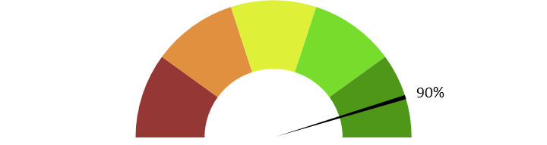
Note moyenne : 4.5
Commentaire : L’AD respecte parfaitement les dialogues et ne recouvre pas les témoignages. Les descriptions sont placées dans les espaces disponibles, souvent créés par les pauses naturelles du documentaire. La bande sonore reste pleinement audible, et les bruitages continuent d’exister sans concurrence avec l’AD. L’équilibre global est réussi.

15. Le son de l’AD est-il de bonne qualité (échantillonnage) ?
Note moyenne : 4.3
Commentaire : La qualité sonore est bonne, claire et stable. L’échantillonnage est propre et ne présente pas de distorsions. Une remarque indique que l’AD est un peu plus basse que les dialogues, mais cela ne gêne pas la compréhension. L’ensemble est satisfaisant et cohérent.

16. Le texte de l'AD est-il bien interprété ? L'interprétation permet-elle l'immersion dans l’œuvre ?
Est-elle juste, nuancée et sensible et non pas froide et morne, en surjeu et intrusive, ou inutilement explicative ?
Note moyenne : 4.2
Commentaire : L’interprétation est juste, posée et bien maîtrisée. La voix reste plutôt neutre mais transmet suffisamment de nuances pour ne pas paraître monotone. Aucune surinterprétation ou froideur excessive n’est relevée, même si une personne juge la voix un peu distante. L’immersion est renforcée par la qualité de diction et le ton adapté.

17. La voix est-elle agréable ? La diction correcte ? Sans débit de parole trop lent ou trop rapide qui perturberait l'écoute et la compréhension ?
Note moyenne : 4.5
Commentaire : La voix est agréable, claire et posée. Le débit est équilibré : ni trop rapide ni trop lent. La diction favorise une bonne compréhension de l’ensemble du texte. Quelques retours la qualifient de “froide”, mais cela ne compromet pas la qualité de l’écoute.

18. Le choix d'une seule voix ou de deux voix permet-il de suivre au mieux l’œuvre ? Le découpage narratif est-il restitué avec évidence ?
Une seule voix suffit pour ce type de documentaire et permet de conserver une bonne lisibilité narrative. Le découpage reste clair malgré la pluralité des intervenantes. Une suggestion propose une alternance homme/femme pour mieux différencier les passages, mais cela relève davantage d’une préférence personnelle que d’un besoin fonctionnel. Le choix actuel répond donc correctement aux exigences de l’œuvre.

19. Commentaire additionnel
L’AD est globalement jugée bonne et cohérente avec la nature très dialoguée du documentaire. Parmi les points les plus importants à améliorer, l’identification tardive des intervenantes revient fréquemment : préciser les prénoms plus tôt faciliterait grandement la compréhension. Quelques « trous » ou coupures dans l’AD créent aussi de légères hésitations dans la continuité de l’écoute. Malgré la structure très parlée de l’œuvre, l’AD s’intègre bien et reste pertinente dans la majorité des cas. L’ensemble donne une impression de travail propre, maîtrisé et respectueux du support.

